ZAŁĄCZNIK NR 4

Wykaz okien przewidzianych do wymiany
W Szkole Podstawowej w Goszczynie

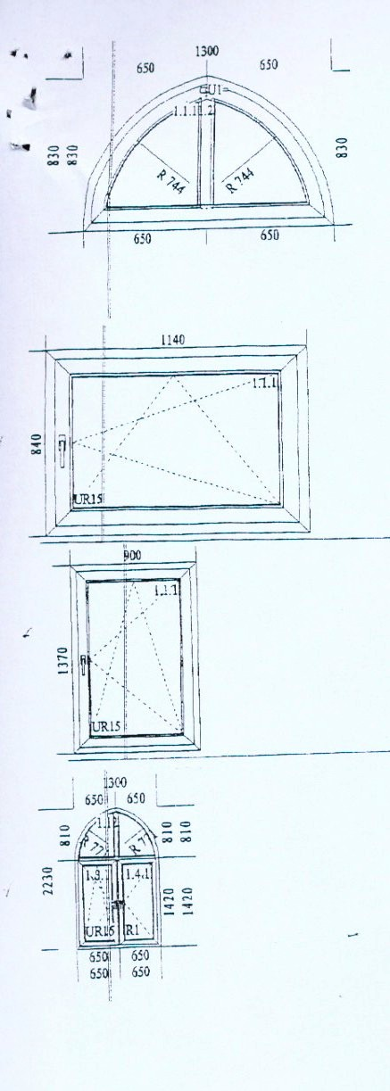

Ilość okien: sztuk 2

Ilość okien: sztuk 1

Ilość okien: sztuk 2

Ilość okien: sztuk 1

